CLIEP – Collège international de l’est parisien
1 allée Christophe Colomb
93160 NOISY-LE-GRAND

Classe : 4° LUTZ

Académie de Créteil
Mme Chevallier – Professeure d’arts plastiques

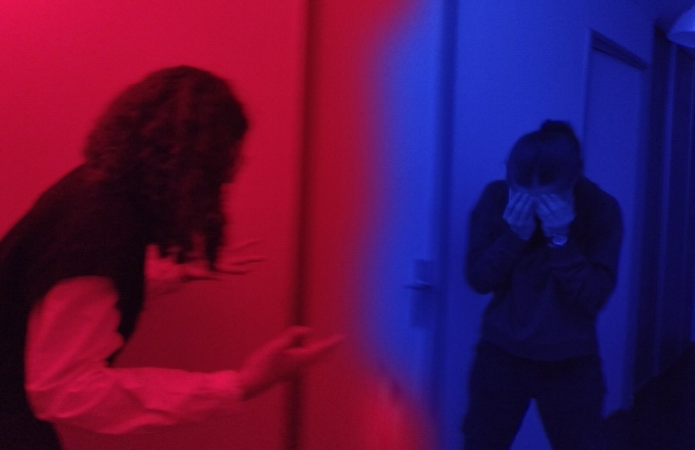

L’histoire de Luna DENARNAUD et Aline WORTHY GUEGDES en 4° LUTZ - CLIEP

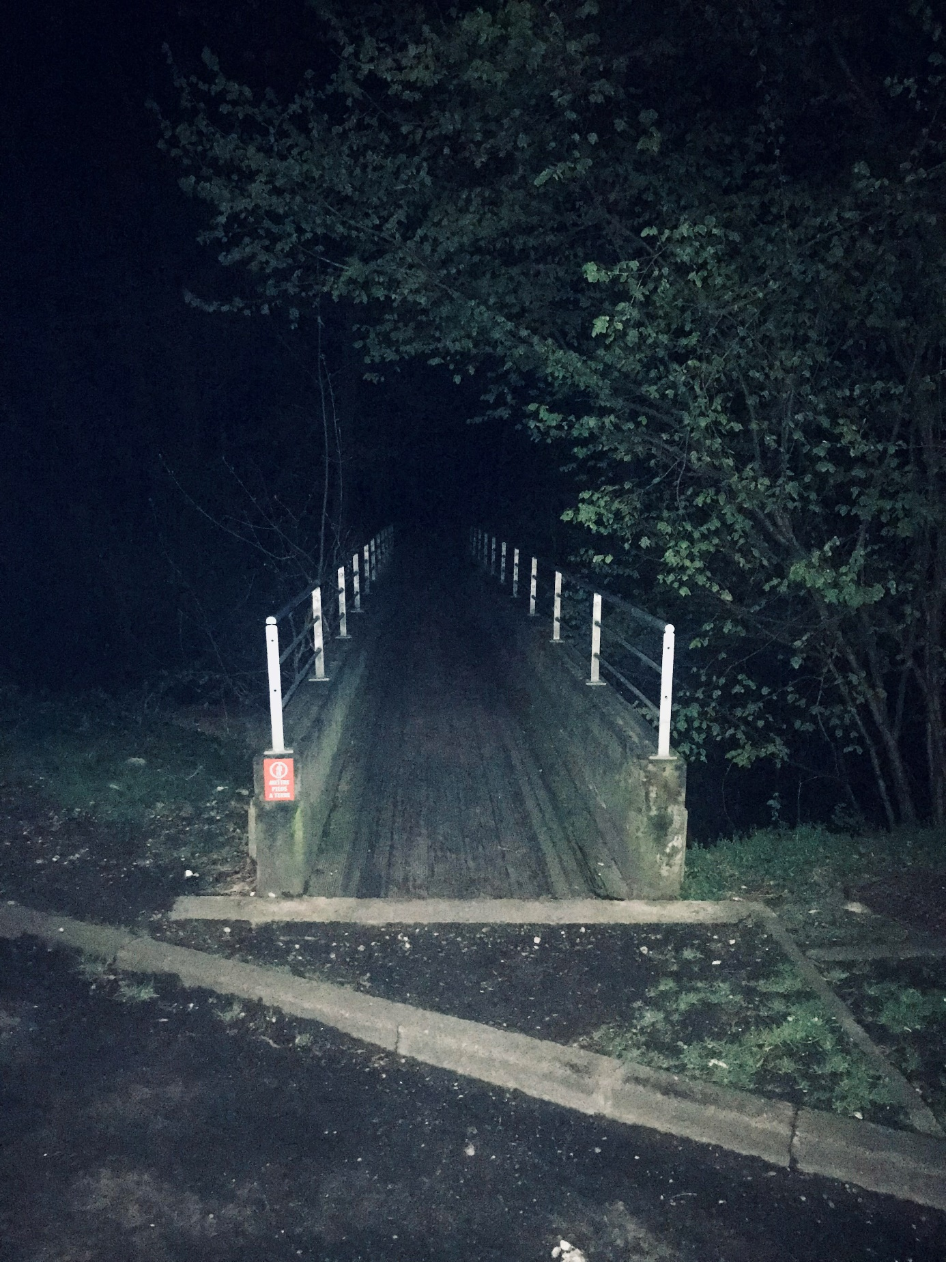

Le pont de l’angoisse de Mathys FENELON en 4° LUTZ - CLIEP

Démarche pédagogique
Dans le cadre du cours des arts plastiques, j’ai amené les élèves à questionner la représentation de l’émotion dans une œuvre d’art.
Comment l’émotion est-elle visible dans une œuvre ? Par quels constituants plastiques cela peut-il être rendu visible ? Les réponses ont été les suivantes : par la couleur ou le choix du noir et blanc, par les formes – les traits d’un visage, par le sujet lui-même, par le décor, par la lumière.
Puis j’ai consacré une séance à l’histoire des arts en m’appuyant sur le corpus d’œuvres mis à notre disposition dans le dossier pédagogique afin de retenir quelques pistes de réflexion et de travail. J’ai contextualisé et analysé les photographies projetées puis j’ai posé deux questions aux élèves, à savoir :
L’intention de l’artiste est-elle de montrer ou suggérer une émotion à travers son image ou bien de susciter l’émotion chez le spectateur ?
Par la suite, j’ai demandé aux élèves de réaliser en autonomie un projet photographique en questionnant l’émotion au sein de leur réalisation.

Choix des photos

Une séance de cours a été consacrée au choix des deux photographies que nous présenterions.
Toutes les photos ont été projetées une à une au tableau. Au préalable, j’ai donné comme consigne aux élèves d’attribuer un titre pour chacune de ces photos en essayant de comprendre les intentions de l’auteur et de les noter dans leur carnet.
Après avoir pris connaissance de l’ensemble des projets, les élèves ont voté pour la photographie qui leur paraissait la plus aboutie formellement. Certains ont souhaité questionner leurs camarades sur leur photographie afin de mieux les comprendre.

Les titres attribués aux photographies sélectionnées sont ceux des photographes et non des spectateurs.

Texte d’intention

L’histoire

Pour commencer on a voulu représenter deux émotions sur une seule photographie.
Pour cela on a utilisé le mode panorama sur notre téléphone, pour pouvoir faire une transition entre le côté rouge, représentant la colère, et le côté bleu, représentant la tristesse. Pour insérer la couleur à notre image nous avons tout simplement utilisé une lampe colorée où on a changé les couleurs.
À travers cette image, on a souhaité raconter une histoire :
Une personne qui s'est fâchée contre son ami. Ce dernier devient triste et s'en veux d'avoir fait du mal.
Voilà pourquoi notre photo s'appelle : "L'histoire".

Texte d’intention

Le pont de l’angoisse

Pour réaliser cette photo je suis allé vers 21h dans une forêt pas très loin de chez moi. Je me suis positionné devant le point qui passe au-dessus d’une rivière et menant à cette forêt. J’ai ensuite pris la photo en mettant le flash puis ensuite je l’ai modifiée en travaillant la luminosité, les ombres, le contraste, en ajoutant de la brillance, des tons clairs, des points noirs et pour finir j’ai diminué la saturation.
Cette photo a pour but de faire ressentir de l’angoisse mais aussi de la peur.

